**Дата:** 04.04.2022. **Урок:** математика **Клас:** 4 – А

**Вчитель:** Мугак Н.І.

**Тема:**  **Ділення багатоцифрових чисел на розрядні виду 925:20, 287:30. Складання задач за виразами. Розв’язування рівнянь.**

**Мета**: закріплювати вміння ділення багатоцифрових чисел на розрядні виду 925:20, 287:30; розвивати логічне мислення та математичне мовлення; удосконалювати вміння працювати в групі; виховувати товариськість.

**Обладнання**: презентація.

**Конспект уроку**

**І. Організація класу.**

1.Створення позитивного психологічного клімату класу.

**ІІ. Актуалізація опорних знань.**

1. Усний рахунок.

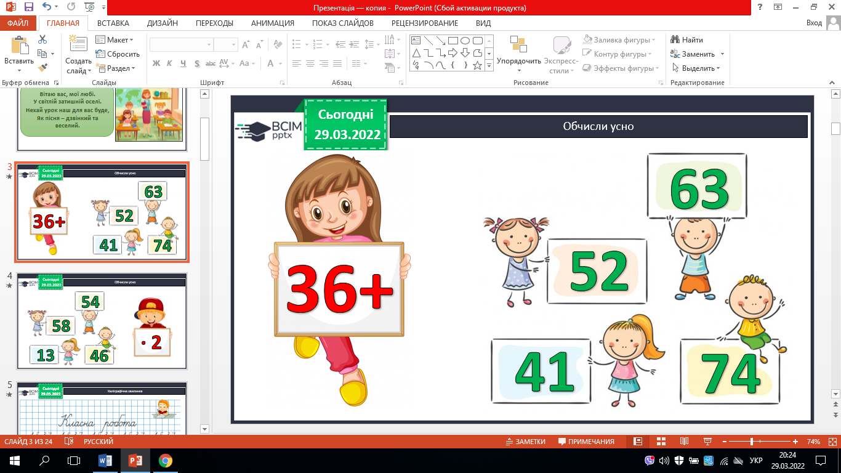 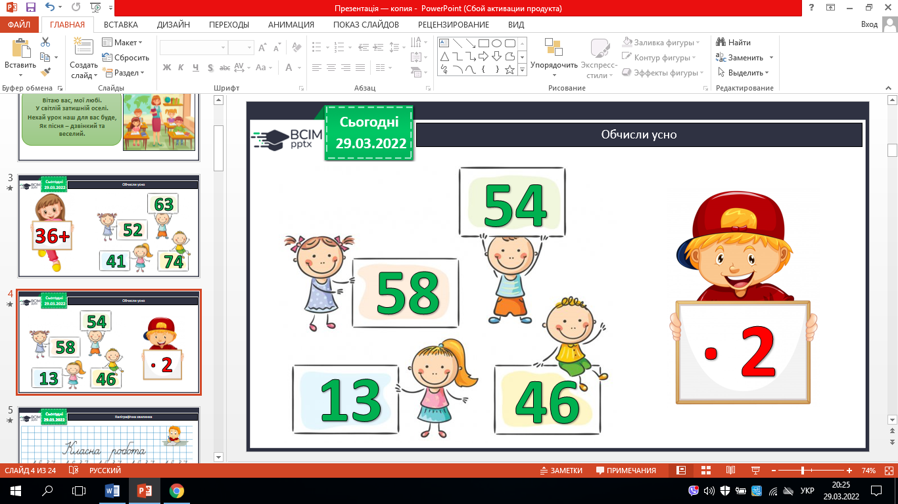

1. Каліграфічна хвилинка.

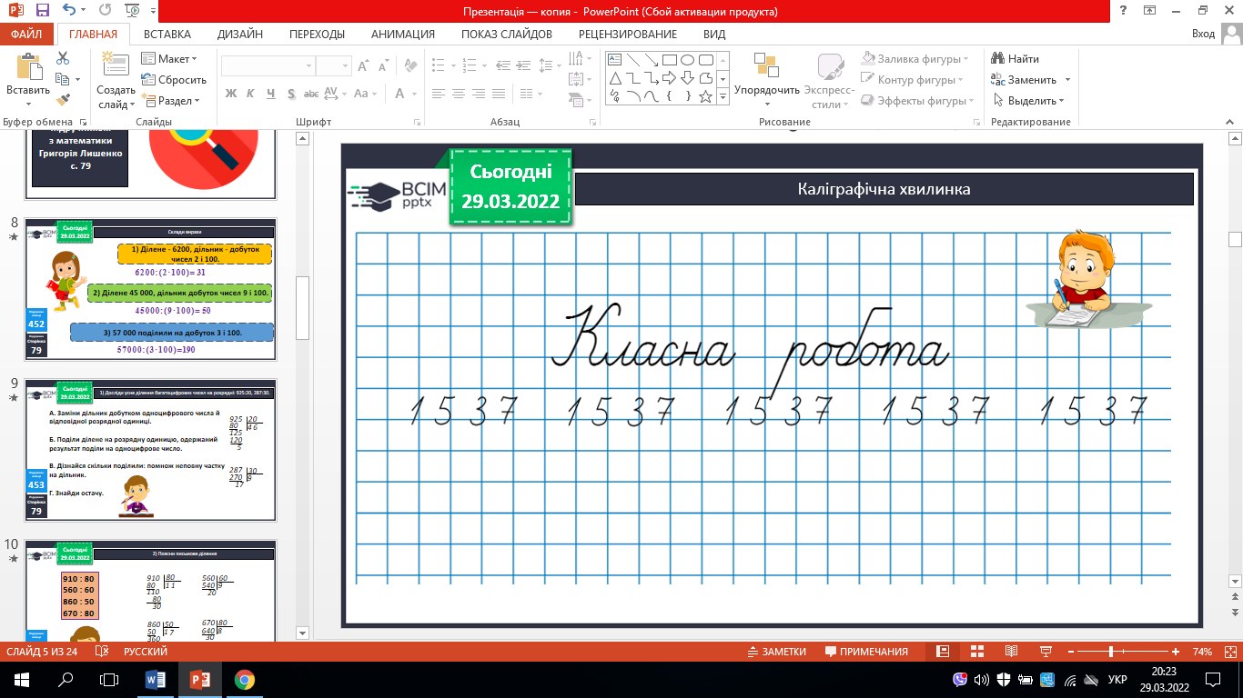

1. Робота з підручником.

**ІІІ. Вивчення нового матеріалу.**

**№ 452.** Склади вирази *(письмово).*

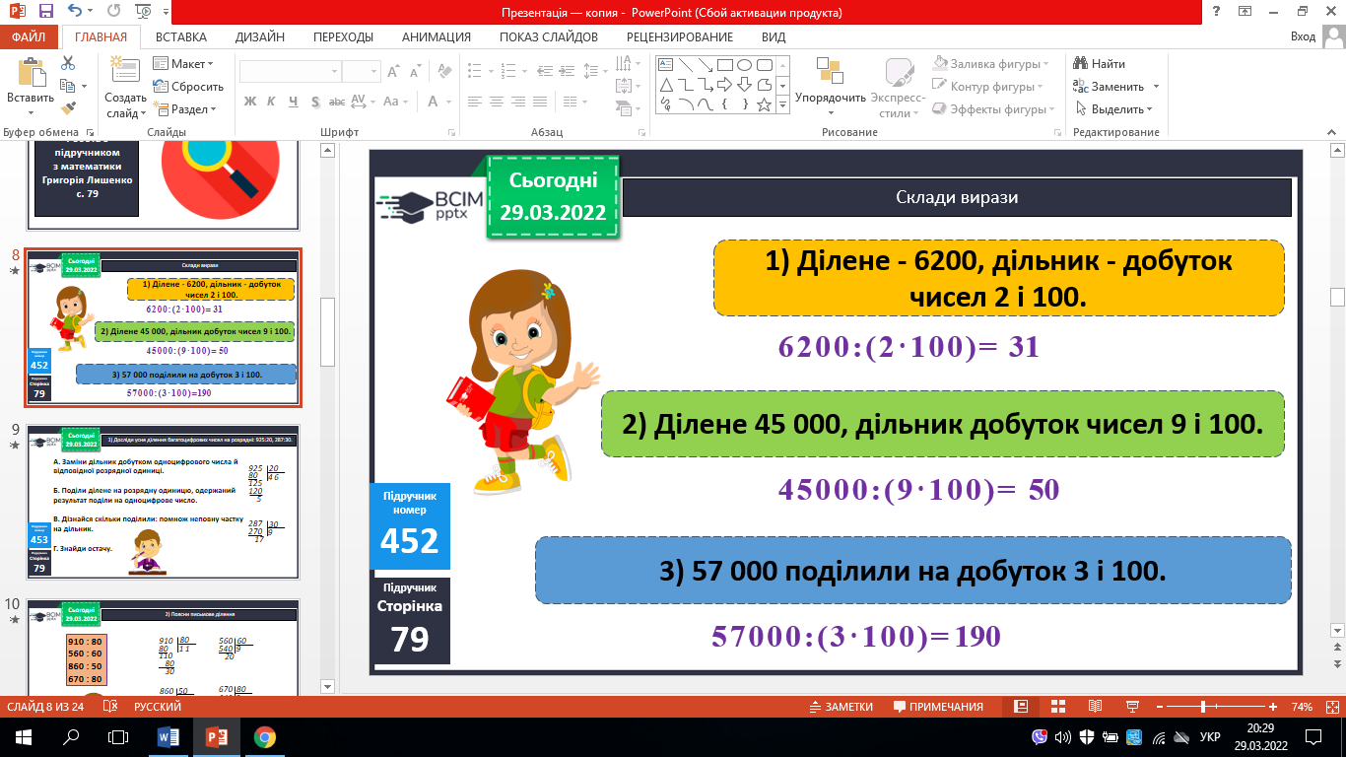  

**№ 453.** Досліди ділення *(усно).*

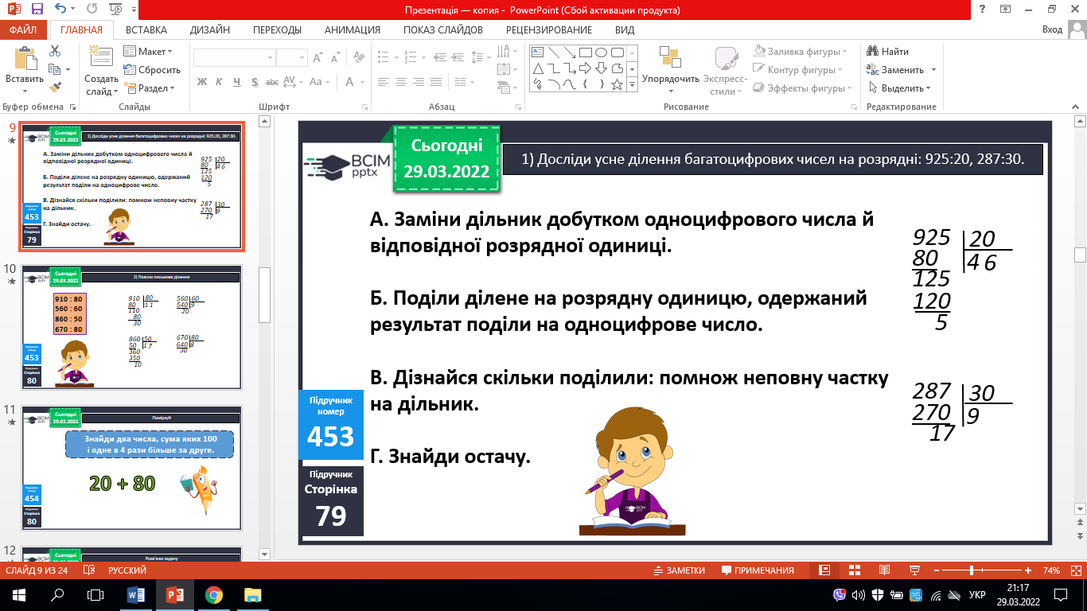 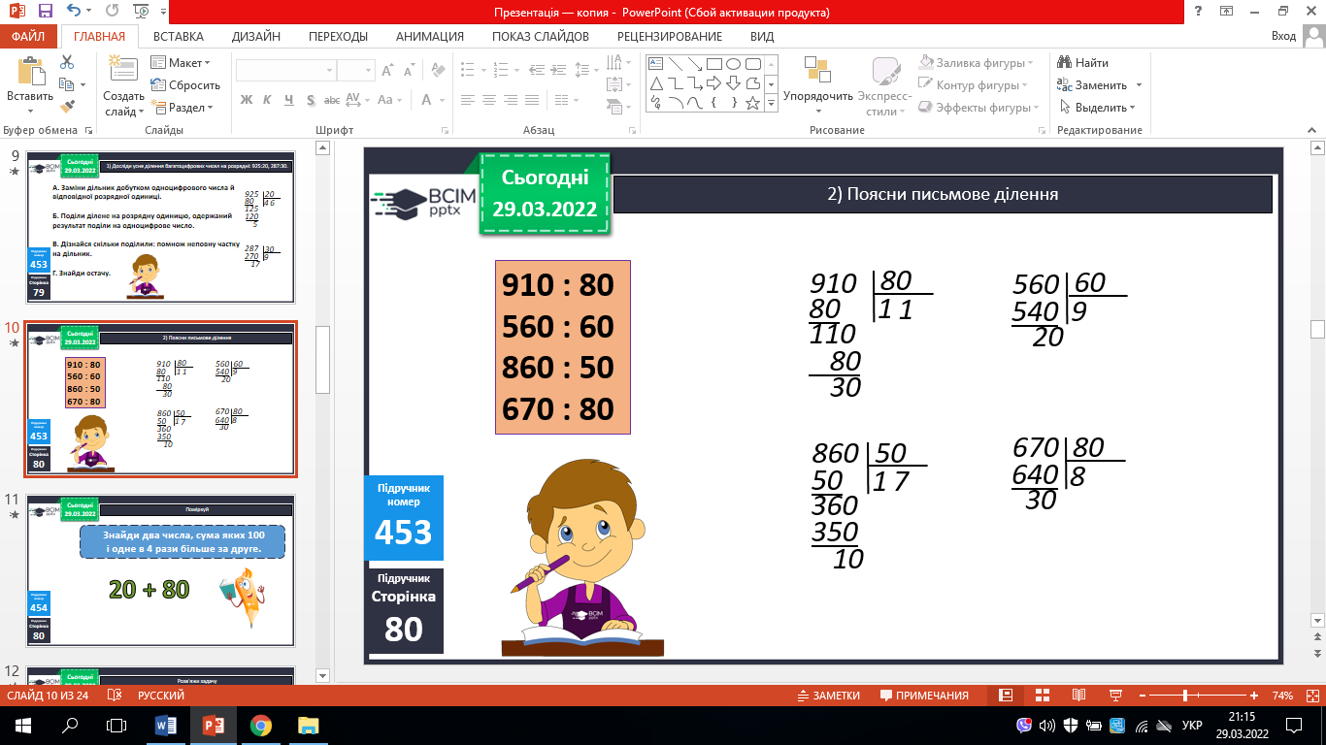

**№ 454.** Поміркуй (усно).

**№ 455.** Розв’яжи задачу *(письмово).*

*План розв’язування*

1. *Скільки квітів потрібно для двох букетів?*
2. *Скільки вийде букетів кожного виду?*
3. *Скільки квітів потрібно для букетів по 7 квіток?*
4. *Скільки квітів потрібно для букетів по 9 квіток?*

**№ 456.** Розв’яжи задачу *(письмово).*

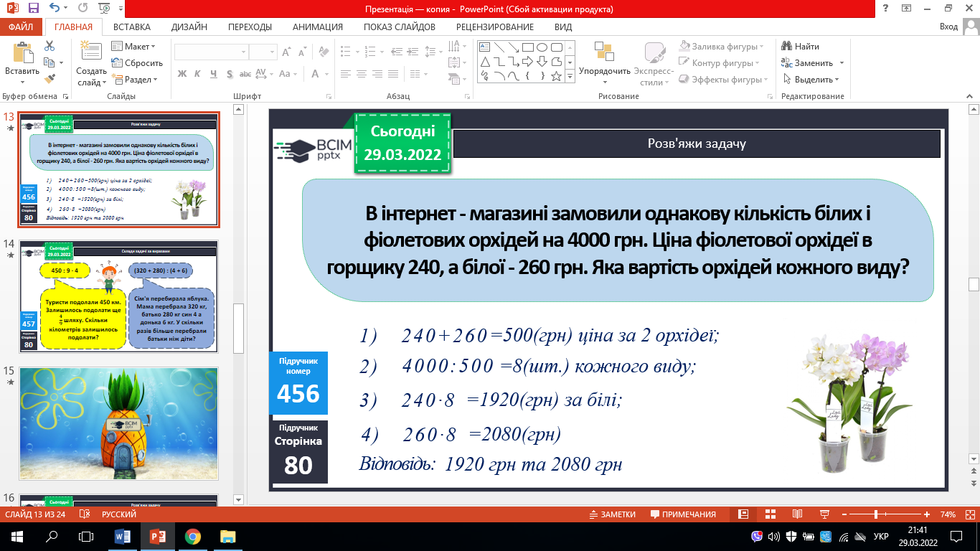

**№ 457.** Склади задачі за виразами *(усно).*

**№ 458.** Розв’яжи задачу *(письмово).*

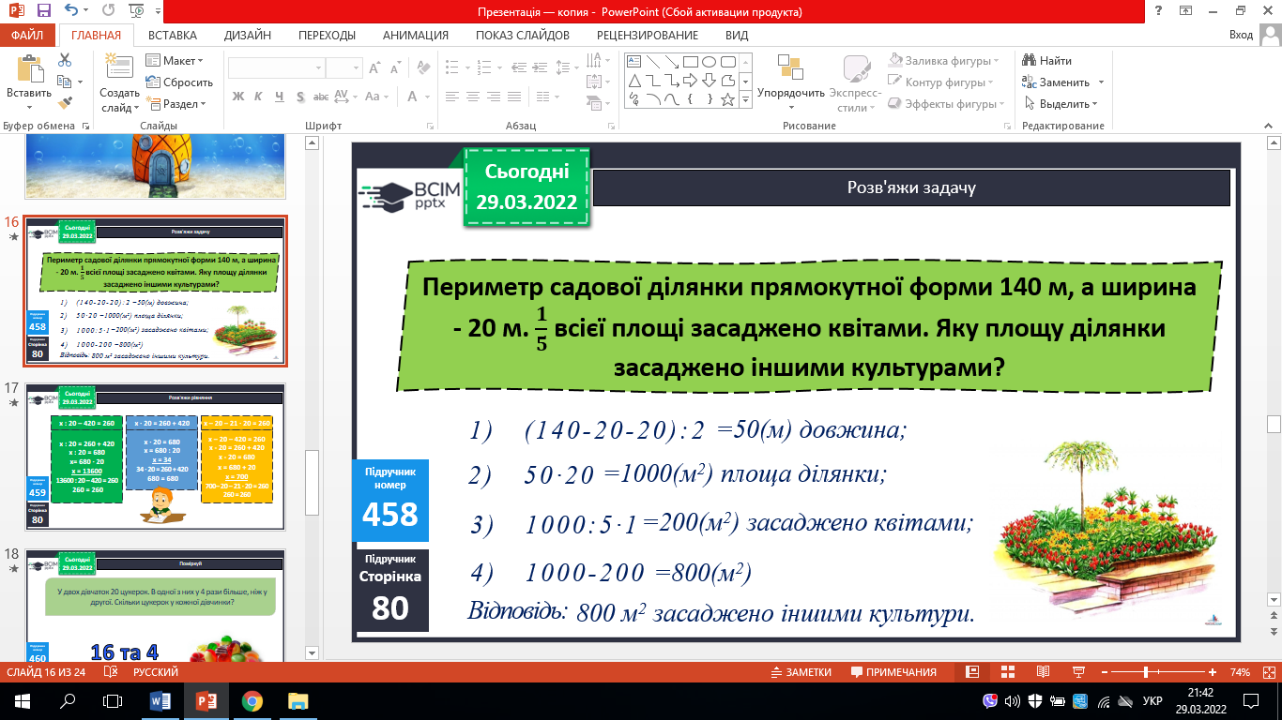

**№ 459.** Розв’яжи рівняння *(письмово).*

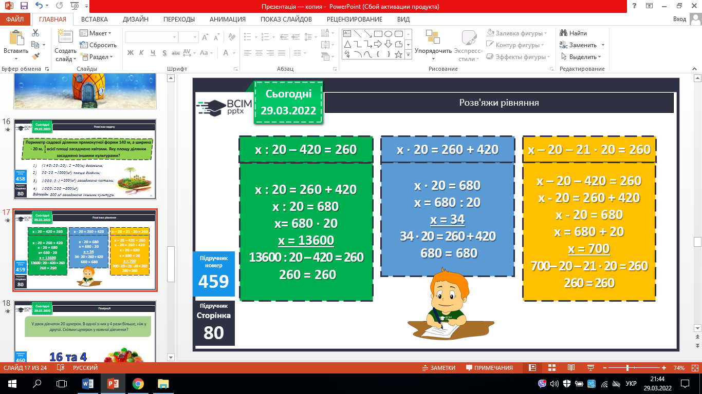

**№ 460.** Поміркуй *(усно).*

**ІV. Домашнє завдання.**

***С. 81, № 461, № 462.***

***Роботи надішли на Human.***